Инструкция по работе с документами «Договор» и «Документ о приемке»
Порядок передачи и обработки «Договоров» и «Документов о приемке» в Бюджет-ВЕБ
- Договор и Бюджетное обязательство.

Режим "Договор" предназначен для регистрации и учета контрактов, подлежащих включению в реестр контрактов, и иных договоров.
Документ формируется путем сервисного приема/импорта из ПК "WEB-Торги-КС по кнопке [Сформировать договор в БКС]
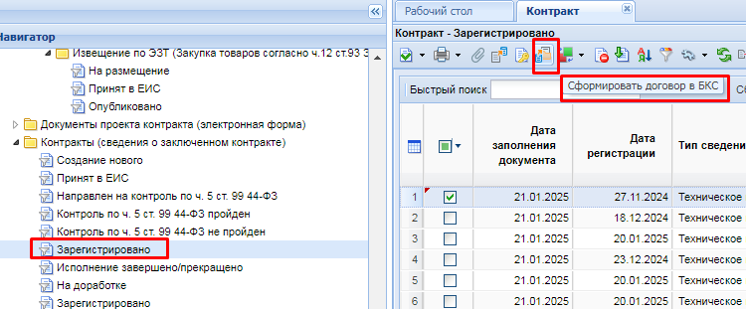
После того, как Договор получит Аналитический признак «Скопировано в Бюджет-СМАРТ» этот договор отразится в режиме Навигатор - Документы – Документ.
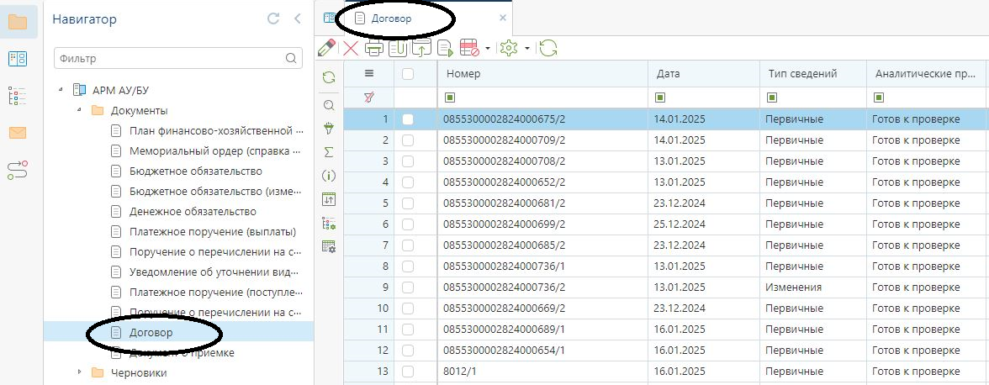
Если при загрузке «Договора» все контроли пройдены успешно, то автоматически сформируется документ «Черновик - Бюджетное обязательство», которое наследует реквизиты Договора.
Нажимаем кнопку «Связи», открывается новая вкладка «Связи документов»:
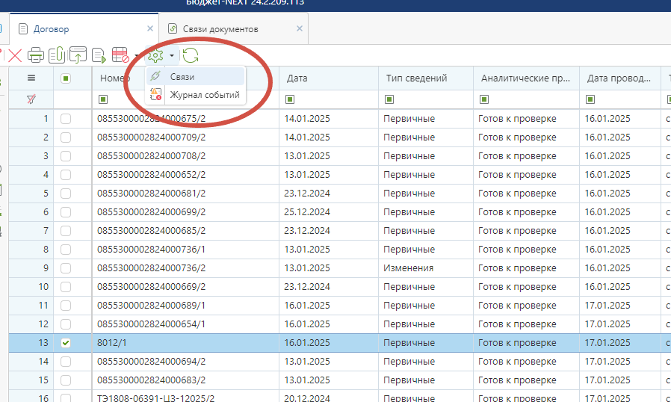
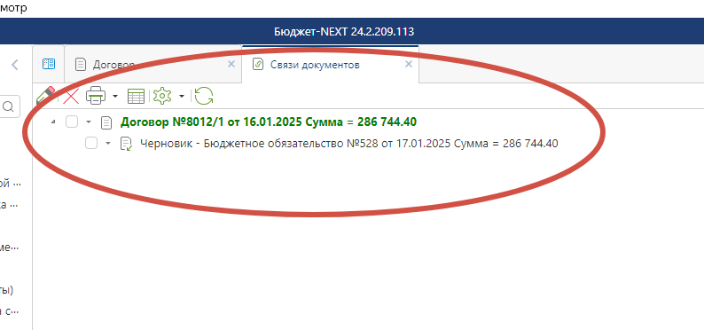

Если «Черновик - Бюджетное обязательство» автоматически не сформировалось, это значит, что контроли не пройдены.
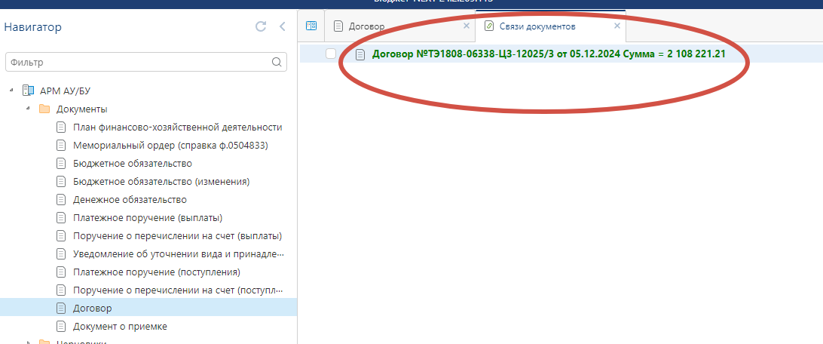

Чтобы посмотреть протокол контроля, нужно нажать кнопку «Формирование документов «Бюджетное обязательство». Отразится протокол контроля:
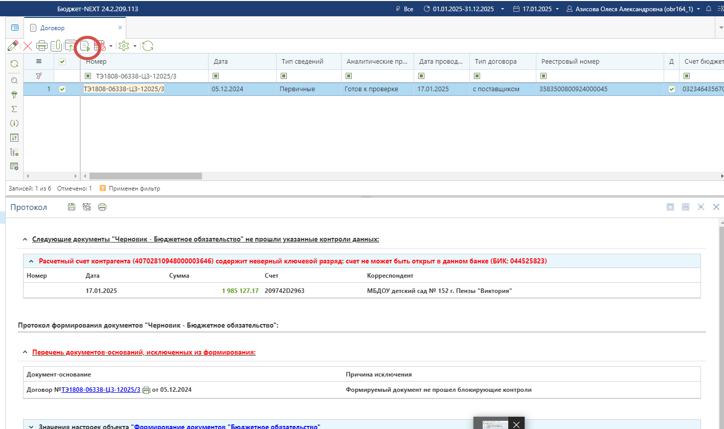
Также причину того, что Черновик – БО не сформировался, можно посмотреть в «Журнале событий»:
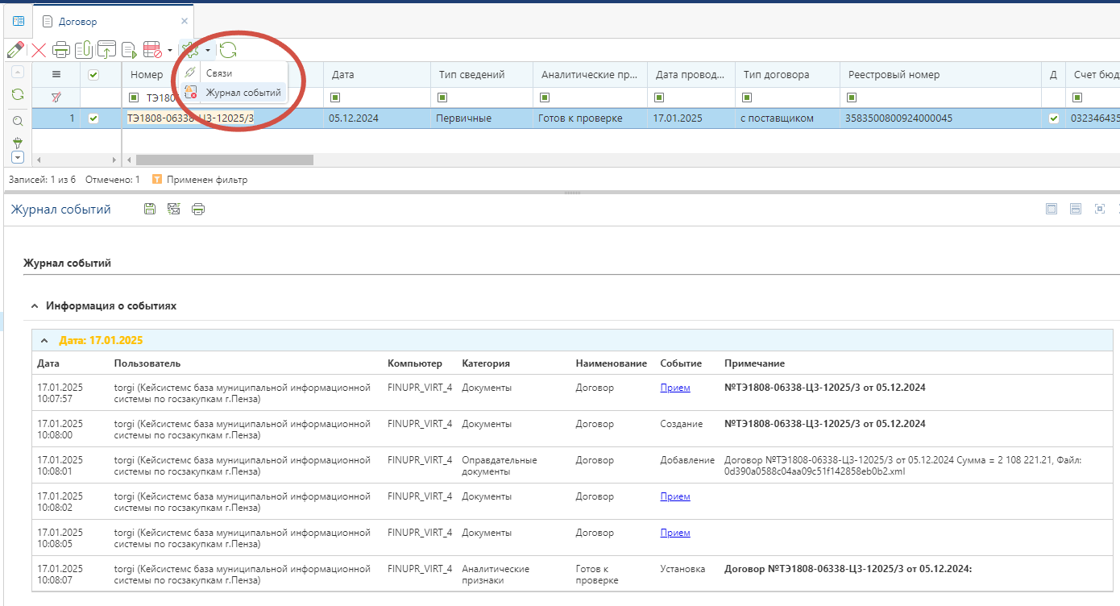
После выяснения, почему сработал контроль, необходимо удалить документ «Договор», внести изменения в документ в Веб-торгах и снова «Сформировать договор в БКС».
В режиме «Черновики - Бюджетное обязательство» открываем сформированный из договора документ, проверяем его. При необходимости можно внести корректировки. Прикрепляем оправдательные документы, подписываем и передаем для проверки куратору.

- «Документ о приемке» и «Денежное обязательство»
В процессе исполнения контрактов (договоров), по актам выполненных работ (накладным, счетам-фактура и т.п.) создаются «Документы о приемке».
Документы о приемке (ДОП) регистрируются по документам "Договор". На один Договор может существовать несколько действующих ДОП по факту с итоговой суммой, не превышающей сумму Договора. В рамках одного этапа по контракту (договору) может существовать несколько действующих ДОП по факту с итоговой суммой, не превышающей сумму этапа.
После того, как Бюджетное обязательство принято к исполнению, можно в «Веб-торгах» выполнять передачу в ПК «Бюджет-СМАРТ» документа «Документ о приемке» на основании сведений зарегистрированных на ЕИС сведений по Исполнению контракта из ПК «WEB-Торги-КС» по кнопке [Сформировать документ о приемке в БКС]
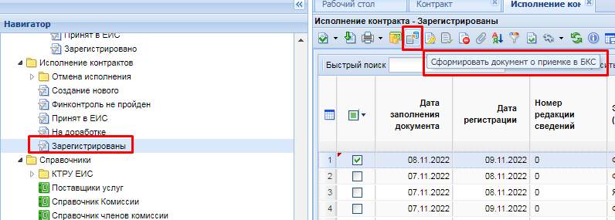
По завершении процедуры передачи Документа о приемке, документ из которого он был передан, получит Аналитический признак «Скопировано в Бюджет-СМАРТ».,
В результате в Бюджет-NEXT в режиме «Навигатор-Документы-Документ о приемке» будет сформирован «Документ о приемке».
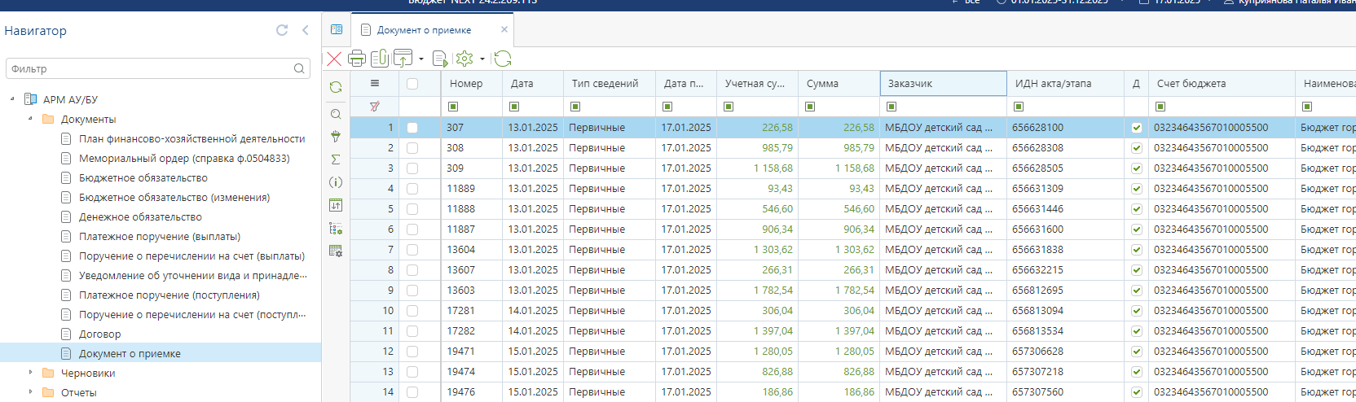
Если при загрузке «Документа о приемке» все контроли пройдены успешно, то автоматически сформируется документ «Черновик – Денежное обязательство».
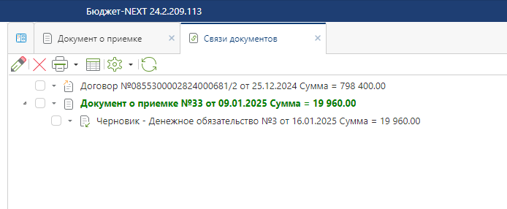
Если «Черновик - Денежное обязательство» автоматически не сформировалось, это значит контроли не пройдены. Чтобы посмотреть протокол контроля, нужно нажать кнопку «Формирование документов «Денежное обязательство». Отразится протокол контроля:

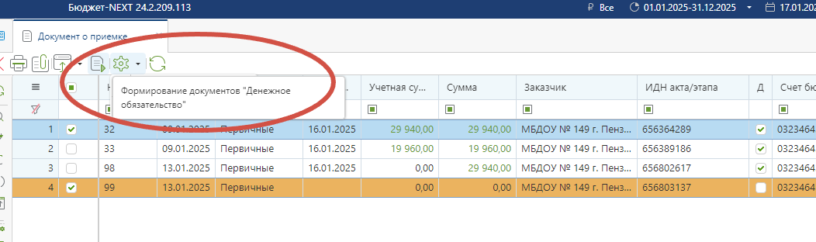

Также причину того, что Черновик – ДО не сформировался, можно посмотреть в «Журнале событий».
После выяснения, почему сработал контроль, необходимо удалить «Документ о приемке», внести изменения в документ в Веб-торгах и снова «Сформировать документ о приемке в БКС».
В режиме «Черновики – Денежные обязательство» открываем сформированный из документа о приемке документ, проверяем его. При необходимости можно внести корректировки. Прикрепляем оправдательные документы, подписываем и передаем для проверки куратору.

- Платежное поручение
После того как Денежное обязательство будет принято к исполнению для автоматического формирования «Черновика - платежного поручения» нужно в режиме «Денежные обязательства» нажать кнопку «Формирование платежных документов (санкционирование)».
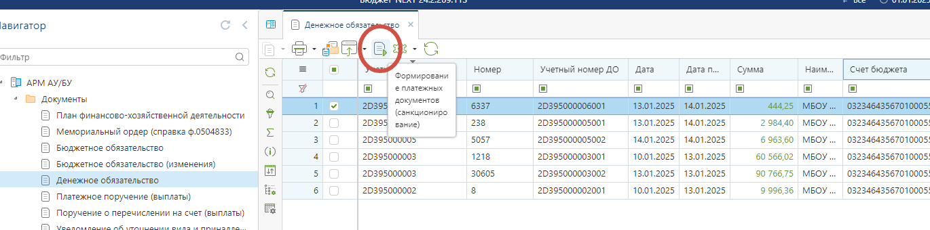
В результате чего откроется для редактирования окно платежного поручения.
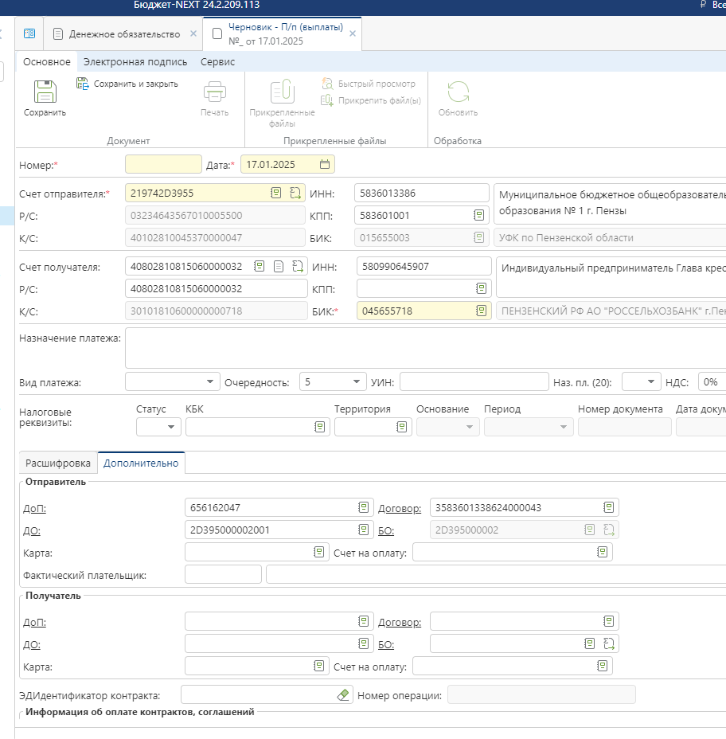
В нем нужно проставить дату, назначение платежа. Остальные поля заполнятся автоматически. Проверяем данные платежного поручения, сохраняем внесенные, подписываем и отправляем куратору на проверку.

